**ЛАБОРАТОРНАЯ РАБОТА № 7**

**«Определение геометрических параметров и дефектоскопия бетонных и железобетонных конструкций с помощью ультразвукового томографа»**

Цель работы_________________________________________________________

____________________________________________________________________

____________________________________________________________________

Ультразвуковой томограф MIRA A1040 предназначен для определения размеров конструкций из бетона, железобетона и камня, и их дефектоскопии при одностороннем доступе к ним. Чувствительными элементами томографа MIRA A1040 служат 48 (4 ряда по 12) ультразвуковых датчиков.

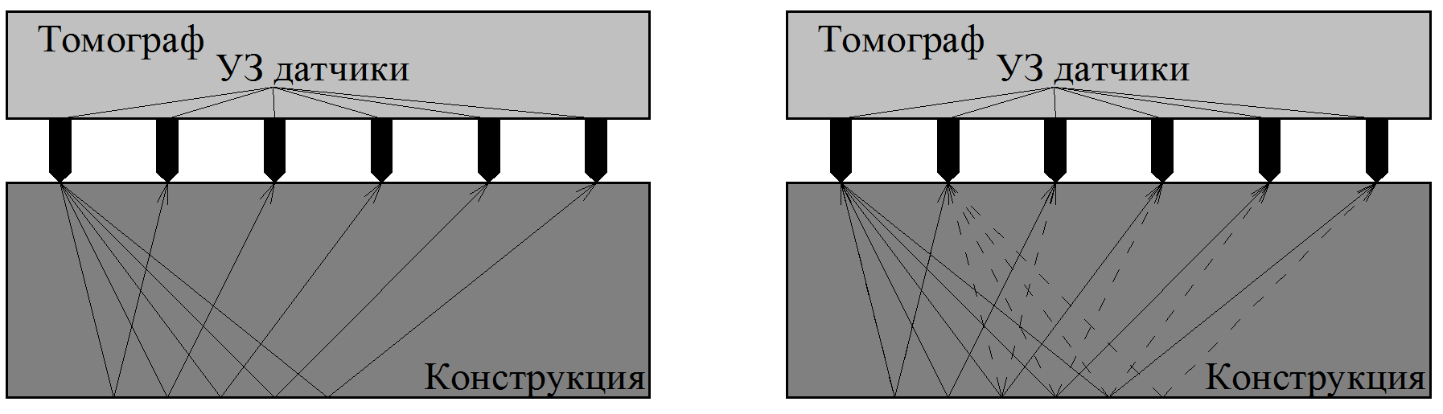

Рисунок 7.1 – Принципиальная схема работы ультразвукового томографа

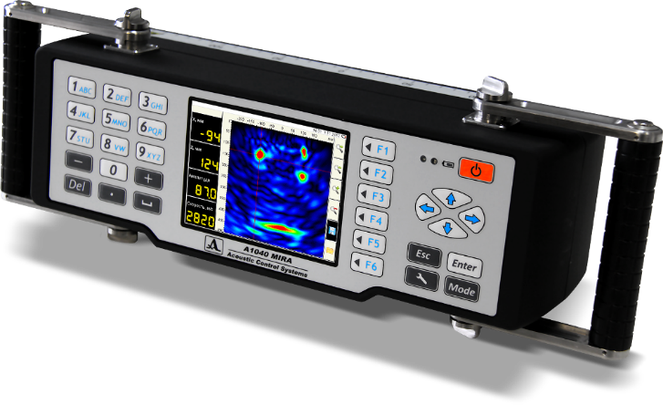

Рисунок 7.2 – Общий вид томографа MIRA A1040

**1. Настройка параметров томографа**

Перед проведением измерений, в зависимости от свойств материала, устанавливают рабочую частоту колебаний. Также определяют скорость ультразвуковых поперечных волн в данной конструкции на участке без дефектов. Затем проводится калибровка прибора по дефекту с известными параметрами. Яркостное усиление подбирается так чтобы размеры неоднородности на экране и её реальные размеры были сопоставимы:

Таблица 7.1 – Основные параметры настройки

|  |  |  |  |
| --- | --- | --- | --- |
| Рабочая частота, кГц | Скорость УЗК, м/с | Диаметр дефекта, мм | Яркостное усиление, дБ |
|  |  |  |  |

**2. Исследование объекта и обработка данных полученных при помощи томографа**

Исследование объекта производится в режиме «Карта». Исследуемый объект размечается на линии с постоянным шагом и производятся последовательные измерения по всей конструкции. Далее в программе происходит считывание данных из прибора и представление их в виде томограмм, и в 3-х мерном объемном виде. По томограммам можно определить толщину конструкции (донный сигнал), а также размеры и местоположение дефектов и других инородных включений, в том числе арматуры.

*Таблица 7.2*

Оценка погрешности измерений

|  |  |  |
| --- | --- | --- |
| Толщина конструкции, измеренная с помощью томографа, м | Фактическая толщина конструкции, м | Погрешность измерения, % |
|  |  |  |

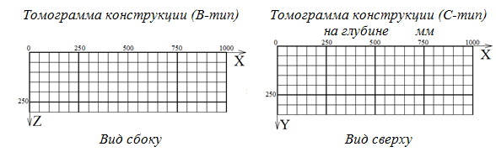

*Рисунок 7.3 – Схема конструкции с указанием выявленных объектов*

*Таблица 7.3*

Результаты измерений

|  |  |  |  |  |  |  |  |  |  |  |  |  |  |  |
| --- | --- | --- | --- | --- | --- | --- | --- | --- | --- | --- | --- | --- | --- | --- |
| №  п/п | Геометрические параметры и местоположение выявленных объектов, измеренные с помощью томографа | | | | | | | Фактические геометрические параметры и местоположение объектов | | | | | | |
| Диа-метр, см | Координаты точки в осях, см | | | | | | Диа-метр, см | Координаты точки в осях, см | | | | | |
| Начальной | | | Конечной | | | Начальной | | | Конечной | | |
| X | Y | Z | X | Y | Z | X | Y | Z | X | Y | Z |
| 1 |  |  |  |  |  |  |  |  |  |  |  |  |  |  |
| 2 |  |  |  |  |  |  |  |  |  |  |  |  |  |  |
| 3 |  |  |  |  |  |  |  |  |  |  |  |  |  |  |
| 4 |  |  |  |  |  |  |  |  |  |  |  |  |  |  |

Выводы:_____________________________________________________________ ________________________________________________________________________________________________________________________________________

Подпись студента______________ Подпись преподавателя_________________